DOCUMENTACION CASOS DE USO

KEVIN RINCON MENDEZ
JOHAN NARVAEZ GONZALEZ

SERVICIO NACIONAL DE APRENDIZAJE SENA
CENTRO DE ELECTRICIDAD, ELECTRONICA Y TELECOMUNICACIONES (CEET)
ANALISIS Y DESARROLLO DE SISTEMAS DE INFORMACIÓN
BOGOTA
2015

# Ref | CU.001
Caso de Uso | Registro de Asistencia
Autor | Lina Barrera, Johan Narváez , Kevin Rincón , Josue Gómez , Dayana Cuesta.
Fecha | 16/09/2015
Versión | V. 01
Actor/es | Aprendiz Otro
Tipo | Principal
Descripción | El sistema debe permitir grabar el registro de asistencia diaria obligatoria de los estudiantes de los distintos programas de formación que asisten a la sede Consultec de la Av. 1 de Mayo en Ciudad jardín.
Flujo Normal
ACCION ACTOR/ES  1. El actor coloca su carnet para la lectura del código de barras. |  | RESPUESTA DEL SISTEMA.  2. El sistema permite que el aprendiz ingrese por medio de la lectura del código de barras que se encuentra en su carnet.  3 .El sistema valida los datos.  4.El sistema graba el ingreso del aprendiz  (ver anexo 1)
Postcondición |  | El aprendiz debe estar matriculado en algún programa de formación en la sede Consultec de la Av1 de Mayo.

Caminos Alternos
No hay caminos alternos

Excepciones
E1. El aprendiz no trae el carnet.
Frecuencia esperada |  | 500/ día
Prioridad |  | Alta
Comentarios |  | */

Anexo CU001

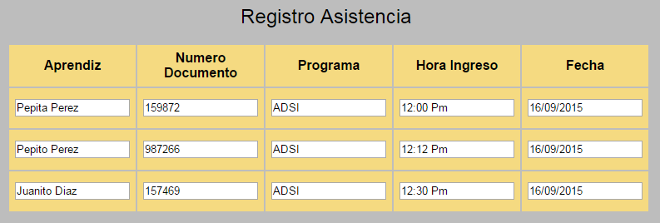

# Ref | CU.002
Caso de Uso | Acceso a Información en la Base de Datos
Autor | Lina Barrera, Johan Narváez, Kevin Rincón, Josué Gómez , Dayana Cuesta.
Fecha | 16/09/2015
Versión | V. 01
Actor/es | Administrador
Tipo | Principal
Descripción | El sistema debe permitir al administrador del centro realizar consultas a la base de datos, ya sea por ID o por nombre personal.
Flujo Normal
ACCION ACTOR/ES  1. El Actor solicita ingresar a la base de datos.  2. El administrador completa los campos |  | RESPUESTA DEL SISTEMA.  3. El sistema muestra los datos que debe ingresar.  (ver anexo 2)  4. El sistema verifica los datos con las cuentas que existen de administradores.  5. Fin caso de uso
Postcondición |  | El administrador debe tener acceso a la base de datos.

Caminos Alternos
S1. El administrador abandona la carga sin terminar antes el paso 2 del flujo normal
S1.1 el sistema pregunta al administrador si desea abandonar y no realizar consultar.
S1.2 si la respuesta del usuario es positiva, el sistema borrara los datos ingresados.

Excepciones
E1.No completo los campos con los datos requeridos
E1.1 El sistema indica que no se completaron los campos con los datos requeridos
E1.2 Vuelva al paso 2

E2. No es administrador (en caso de no ser administrador deberá abandonar el sistema).

Frecuencia esperada |  | 500/ día
Prioridad |  | Alta
Comentarios |  | */

Anexo 2
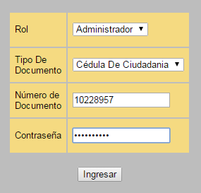

# Ref | CU003
Caso de Uso | Informes de reportes por deserción.
Autor | Lina Barrera, Johan Narváez, Kevin Rincón, Josué Gómez, Dayana Cuesta.
Fecha | 16/09/2015
Versión | V 0.1
Actor/es | Administrador
Tipo | Principal
Descripción | El sistema debe ofrecer al administrador las siguientes opciones:  Generar reporte por deserción cuando existan tres o más fallas seguidas sin justificación.  Modificar un registro de asistencia en caso de fraude en la autentificación y cuando lo considere oportuno.
Precondición | - El administrador debe estar logueado en el sistema
Flujo Normal
ACCION ACTOR/ES  1.-El actor solicita generar un reporte de deserción.  Modificación en el registro de asistencia.  3.-El administrador completa los campos.(S1.)  4. El administrador valida el reporte (imprimir reporte) |  | RESPUESTA DEL SISTEMA.  2.-El sistema muestra los datos a ser ingresados (S1):  a. nombres (*)  b. apellidos (*)  c. numero documento (*)  d. tipo documento (*)  e. programa de formación (*)  f. ficha- grupo (*)  g. justificación (*)  h. nombre administrador (*)  (ver anexo 3)  5. El sistema arroja el informe de reportes  6. Fin caso de uso extendido.
Postcondición |  | - El administrador debe tener acceso a la base de datos.

Caminos Alternos
S1. El administrador abandona la carga sin terminar antes el paso 3 del flujo normal
S1.1 el sistema pregunta al administrador si desea abandonar y no generar reporte.
S1.2 si la respuesta del usuario es positiva, el sistema no guardara cambios.

Excepciones
E1. No se cargaron los datos requeridos
E1.1 El sistema indica que existen datos requeridos no cargados
E1.2 Vuelva al flujo principal, paso 3

E2. Ya hay cargada de un reporte con el mismo aprendiz
E2.1 el sistema informa que hay una reporte con el mismo nombre
E2.2 Vuelve al flujo principal, paso 3 (el usuario podrá abandonar o cambiar el nombre del aprendiz)

E3. Los datos ingresados no son válidos.
E3.1 El sistema indica que los datos ingresados no son válidos.
E3.2 Vuelve al flujo principal, paso 3
Frecuencia esperada |  | 500/ día
Prioridad |  | Alta
Comentarios |  | *: el dato es obligatorio

Anexo 3

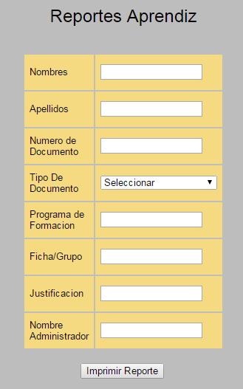

# Ref | CU004
Caso de Uso | Modificación en el registro de asistencia.
Autor | Lina Barrera, Johan Narváez, Kevin Rincón, Josué Gómez, Dayana Cuesta.
Fecha | 16/09/2015
Versión | V 0.1
Actor/es | Administrador
Tipo | Principal
Descripción | El sistema debe ofrecer al administrador las siguientes opciones:  Generar reporte por deserción cuando existan tres o más fallas seguidas sin justificación. (CU003)  Modificar un registro de asistencia en caso de fraude en la autentificación y cuando lo considere oportuno.
Precondición | - El administrador debe estar logueado en el sistema
Flujo Normal
ACCION ACTOR/ES  1.-El actor solicita modificar un registro de asistencia.  3.-El administrador edita los campos pertinentes en el registro de asistencia (S1).  4.El administrador guarda el registro de asistencia editado |  | RESPUESTA DEL SISTEMA.  2.-El sistema muestra los registros de asistencia :  (ver anexo 4)  5. El sistema toma los nuevos datos de registro de asistencia.  6. Fin caso de uso extendido.
Postcondición |  | - El administrador debe tener acceso a la base de datos.

Caminos Alternos
S1. El administrador abandona la carga sin terminar antes el paso 3 del flujo normal
S1.1 el sistema pregunta al administrador si desea abandonar y no editar registro.
S1.2 si la respuesta del usuario es positiva, el sistema no guardara cambios.

Excepciones
E1. No se cargaron los datos requeridos
E1.1 El sistema indica que existen datos requeridos no cargados
E1.2 Vuelva al flujo principal, paso 3

Frecuencia esperada |  | 500/ día
Prioridad |  | Alta
Comentarios |  | *: el dato es obligatorio

Anexo 4

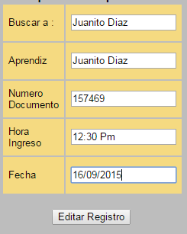

# Ref | CU.005
Caso de Uso | Registro de equipos de cómputo externos al centro de formación
Autor | Lina Barrera, Johan Narváez, Kevin Rincón, Josué Gómez, Dayana Cuesta.
Fecha | 16/09/2015
Versión | V. 01
Actor/es | Aprendiz, Instructor , Administrador
Tipo | Principal
Descripción | El sistema debe permitir el registro de equipos de cómputo externos al centro de formación.
Flujo Normal
ACCION ACTOR/ES  1. El Actor solicita ingresar un equipo externo al centro de formación.  3. El actor completa los campos  4. El administrador valido la información en el sistema. |  | RESPUESTA DEL SISTEMA.  2.El sistema muestra los siguientes datos para ingresarlo:  a. fecha ingreso  b. descripción del equipo  c. nombre solicitante  d. tipo documento  e. numero documento  (ver anexo 5)  5.El sistema almacena los datos del equipo y el solicitante
Postcondición |  | El actor debe estar vinculado con el SENA.

Caminos Alternos

S1. El usuario abandona la carga sin terminar antes el paso 3 del flujo normal
S1.1 el sistema pregunta al administrador si desea abandonar y no registrar el equipo.
S1.2 si la respuesta del usuario es positiva, el sistema no guardara cambios y el administrador no dejara ingresar el equipo.

Excepciones
E1.No completo los campos con los datos requeridos
E1.1 El sistema indica que no se completaron los campos con los datos requeridos
E1.2 Vuelva al paso 3

Frecuencia esperada |  | 500/ día
Prioridad |  | Alta
Comentarios |  | */

Anexo 5

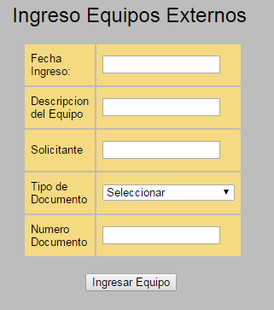

# Ref | CU.006
Caso de Uso | Registro hora de entrada y salida.
Autor | Lina Barrera, Johan Narváez, Kevin Rincón, Josué Gómez, Dayana Cuesta.
Fecha | 16/09/2015
Versión | V. 01
Actor/es | Aprendiz,
Tipo | Principal
Descripción | El sistema debe hacer su función principal con las siguientes características.  Registrar hora de entrada y hora de salida.  Un registro debe comprender un campo que sólo registrará una hora de entrada y una hora de salida dentro de este lapso de tiempo, el aprendiz o instructor podrá salir y entrar cuantas veces sea necesario al centro sin riesgo a duplicar el registro. Sin embargo, el sistema generará datos de entrada y salida dentro de este registro cada vez que esta excepción ocurra.
Flujo Normal
ACCION ACTOR/ES  1. El Actor ingresar al centro de formación  3.El actor solicita salir del centro de formación |  | RESPUESTA DEL SISTEMA.  2.El sistema permite que el usuario ingrese por medio de la lectura del código de barras  4.El sistema permite que el usuario salga por medio de la lectura del código de barras
Postcondición |  | El Usuario debe contar con su carnet personal.

Caminos Alternos
No hay caminos alternos

Excepciones
E1. El usuario no trae el carnet.
Frecuencia esperada |  | 500/ día
Prioridad |  | Alta
Comentarios |  | */

# Ref | CU.007
Caso de Uso | Realización de cambios en los registros, hacer extracción de datos.
Autor | Lina Barrera, Johan Narváez, Kevin Rincón, Josué Gómez, Dayana Cuesta.
Fecha | 16/09/2015
Versión | V. 01
Actor/es | Administrador
Tipo | Principal
Descripción | El administrador del sistema debe poder hacer cualquier cambio que considere necesario en los registros, hacer extracción de datos en cualquier momento.
Flujo Normal
ACCION ACTOR/ES  1. El administrador solicita cambiar registros y hacer extracción de datos.  3. El administrador completa los campos  4. El administrador guarda la información. |  | RESPUESTA DEL SISTEMA.  2.El sistema muestra los datos que debe ingresar  (ver anexo 7)  5.El sistema muestra nuevas modificaciones.
Postcondición |  | El administrador debe tener acceso a la base de datos.

Caminos Alternos

S1. El administrador abandona la carga sin terminar antes el paso 3 del flujo normal
S1.1 el sistema pregunta al administrador si desea abandonar y no modificar registros.
S1.2 si la respuesta del administrador es positiva, el sistema no guardara cambios.

Excepciones
E1.No completo los campos con los datos requeridos
E1.1 El sistema indica que no se completaron los campos con los datos requeridos
E1.2 Vuelva al paso 3

Frecuencia esperada |  | 500/ día
Prioridad |  | Alta
Comentarios |  | */

Anexo 7

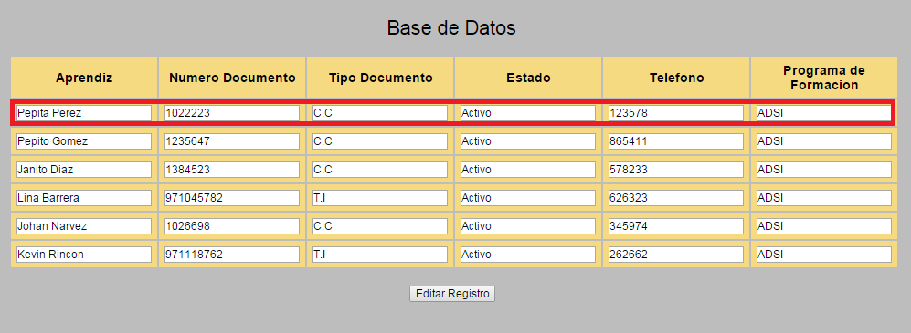

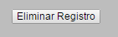

# Ref | CU.008
Caso de Uso | Eliminar horarios, grupos y aprendices
Autor | Lina Barrera, Johan Narváez, Kevin Rincón, Josué Gómez, Dayana Cuesta.
Fecha | 16/09/2015
Versión | V. 01
Actor/es | Administrador
Tipo | Principal
Descripción | El sistema debe permitir al administrador eliminar horarios, grupos y aprendices individualmente.
Flujo Normal
ACCION ACTOR/ES  1. El administrador solicita ver los horarios..  3. El administrador eliminar horario |  | RESPUESTA DEL SISTEMA.  2.El sistema muestra los horarios con sus respectivas fichas  5.El sistema borra el horario .
Postcondición |  | El administrador debe tener acceso a la base de datos.

Caminos Alternos

S1. El administrador abandona la carga sin terminar antes el paso 3 del flujo normal
S1.1 el sistema pregunta al administrador si desea abandonar y no eliminar horarios.
S1.2 si la respuesta del administrador es positiva, el sistema no eliminara horarios.

Excepciones
null
Frecuencia esperada |  |  | 500/ día
Prioridad |  |  | Alta
Comentarios |  |  | */

# Ref | CU.008
Caso de Uso | Añadir horarios, grupos y aprendices
Autor | Lina Barrera, Johan Narváez, Kevin Rincón, Josué Gómez, Dayana Cuesta.
Fecha | 16/09/2015
Versión | V. 01
Actor/es | Administrador
Tipo | Principal
Descripción | El sistema debe permitir al administrador añadir nuevos grupos, horarios, integrantes a la base de datos.
Flujo Normal
ACCION ACTOR/ES  1. El administrador solicita agregar aprendices  - El administrador completa los campos  - El administrador agrega el nuevo aprendiz |  | RESPUESTA DEL SISTEMA.  2.El sistema muestra los datos que debe ingresar  (ver anexo 8)  - El sistema muestra el registro agregado en la base de datos
Postcondición |  | El administrador debe tener acceso a la base de datos.

Caminos Alternos

S1. El administrador abandona la carga sin terminar antes el paso 3 del flujo normal
S1.1 el sistema pregunta al administrador si desea abandonar y no eliminar horarios.
S1.2 si la respuesta del administrador es positiva, el sistema no eliminara horarios.

Excepciones

E1.No completo los campos con los datos requeridos
E1.1 El sistema indica que no se completaron los campos con los datos requeridos
E1.2 Vuelva al paso 3

Frecuencia esperada |  |  | 500/ día
Prioridad |  |  | Alta
Comentarios |  |  | */

Anexo 8
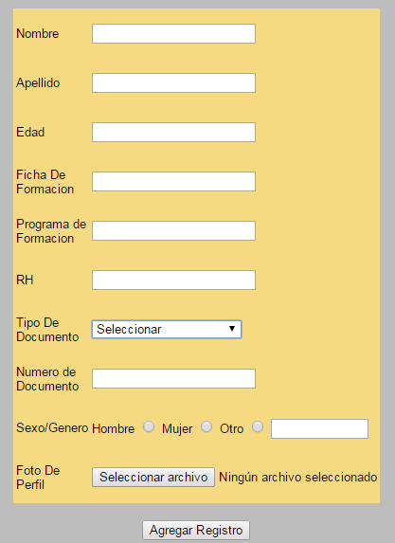

# Ref | CU.009
Caso de Uso | Inicio de Sesión por Clave o Código de Barras
Autor | Lina Barrera, Johan Narváez, Kevin Rincón, Josué Gómez, Dayana Cuesta.
Fecha | 16/09/2015
Versión | V. 01
Actor/es | Administrador
Tipo | Principal
Descripción | El sistema debe autenticar el inicio de sesión de un administrador por medio de una clave y la lectura de un código de barras del carné personal.
Flujo Normal
ACCION ACTOR/ES  1. El administrador solicita agregar aprendices  - El administrador completa los campos |  | RESPUESTA DEL SISTEMA.  2.El sistema muestra los datos que debe ingresar  (ver página)
Postcondición |  | El administrador debe estar logueado en el sistema.

Caminos Alternos

S1. El administrador abandona la carga sin terminar antes el paso 3 del flujo normal
S1.1 el sistema pregunta al administrador si desea abandonar y no iniciar sesión.
S1.2 si la respuesta del administrador es positiva, el sistema no permite iniciar sesión.

Excepciones

E1.No completo los campos con los datos requeridos
E1.1 El sistema indica que no se completaron los campos con los datos requeridos
E1.2 Vuelva al paso 3

Frecuencia esperada |  |  | 500/ día
Prioridad |  |  | Alta
Comentarios |  |  | */

# Ref | CU.010
Caso de Uso | Recuperación de Cuentas
Autor | Lina Barrera, Johan Narváez, Kevin Rincón, Josué Gómez, Dayana Cuesta.
Fecha | 16/09/2015
Versión | V. 01
Actor/es | Administrador
Tipo | Principal
Descripción | El sistema debe permitir la recuperación de cuentas en caso de olvidar la contraseña, haber sido falsificada o permitir la actualización de contraseña y demás métodos de mantenimiento y seguridad de cuentas
Flujo Normal
ACCION ACTOR/ES  1. El administrador solicita recuperar cuenta  - El administrador completa los campos |  | RESPUESTA DEL SISTEMA.  2.El sistema muestra los datos que debe ingresar  (ver página)
Postcondición |  | El administrador debe estar logueado en el sistema.

Caminos Alternos

S1. El administrador abandona la carga sin terminar antes el paso 3 del flujo normal
S1.1 el sistema pregunta al administrador si desea abandonar y no iniciar sesión.
S1.2 si la respuesta del administrador es positiva, el sistema no permite iniciar sesión.

Excepciones

E1.No completo los campos con los datos requeridos
E1.1 El sistema indica que no se completaron los campos con los datos requeridos
E1.2 Vuelva al paso 3

Frecuencia esperada |  |  | 500/ día
Prioridad |  |  | Alta
Comentarios |  |  | */

# Ref | CU.011
Caso de Uso | Acceder por medio de un usuario y contraseña
Autor | Lina Barrera, Johan Narváez, Kevin Rincón, Josué Gómez, Dayana Cuesta.
Fecha | 16/09/2015
Versión | V. 01
Actor/es | Aprendiz
Tipo | Principal
Descripción | El sistema debe permitir la recuperación de cuentas en caso de olvidar la contraseña, haber sido falsificada o permitir la actualización de contraseña y demás métodos de mantenimiento y seguridad de cuentas
Flujo Normal
ACCION ACTOR/ES  1. El actor solicita crear una cuenta  - El actor completa los campos |  | RESPUESTA DEL SISTEMA.  2.El sistema muestra los datos que debe ingresar  (ver página)  4.El sistema valida los datos ingresados  5.El sistema envía un email informándole que la cuenta ha sido agregada, y que se le asignó un usuario y contraseña (por defecto el usuario será el número de documento)  6. El sistema guarda el log y la acción realizada.
Postcondición |  | El aprendiz ahora se encuentra logueado y activo en el sistema.

Caminos Alternos

S1. El administrador abandona la carga sin terminar antes el paso 3 del flujo normal
S1.1 el sistema pregunta al usuario si desea abandonar y no registrarse.
S1.2 si la respuesta del administrador es positiva, el sistema no registra los datos.

Excepciones

E1.No completo los campos con los datos requeridos
E1.1 El sistema indica que no se completaron los campos con los datos requeridos
E1.2 Vuelva al paso 3

Frecuencia esperada |  |  | 500/ día
Prioridad |  |  | Alta
Comentarios |  |  | */

